**ปัจจัยที่มีอิทธิพลต่อการผิดนัดชำระหนี้ของลูกหนี้สินเชื่อส่วนบุคคล กรณีศึกษาธนาคารรัฐวิสาหกิจ**

**1. ความสำคัญของปัญหา**

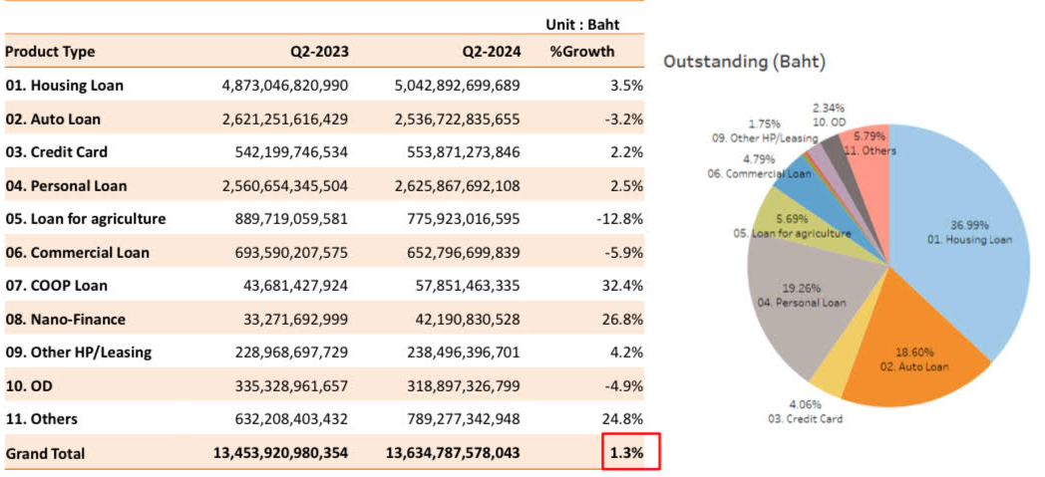 ปัจจุบันธนาคารมีความสำคัญอย่างมากในระบบเศรษฐกิจโดยมีบทบาทเป็นตัวกลางในการส่งผ่านเงินทุนไปยังประชาชน หรือภาคธุรกิจต่าง ๆ โดยอาศัยเครื่องมือทางการเงินอย่างสินเชื่อและสินเชื่อเป็นหนึ่งในเครื่องมือหลักของธนาคารในการหาเงินทุนโดยอาศัยรายได้จากดอกเบี้ยที่ได้จากการปล่อยสินเชื่อเพื่อนำมาการประกอบธุรกิจของธนาคาร สินเชื่อสามารถแบ่งออกได้หลากหลายประเภทขึ้นอยู่กับวัตถุประสงค์ในการใช้งาน ซึ่งในการปล่อยสินเชื่อธนาคารต้องแบกรับความเสี่ยงจากการที่ลูกหนี้จะเป็นหนี้เสียอันเกิดจากการที่ไม่สามารถชำระเงินคืนได้ตามระยะเวลาที่กำหนด ซึ่งความเสี่ยงจะมากหรือน้อยขึ้นอยู่กับปัจจัยต่าง ๆ เช่น ลักษณะของลูกค้า หลักประกันของลูกค้า หรือความสามารถในการชำระหนี้ของลูกค้า

ภาพที่ 1.1 สัดส่วนการเติบโตของยอดคงค้างสะสม

หมายเหตุ : บริษัทข้อมูลเครดิตแห่งชาติ (NCB)

จากภาพที่ 1.1 พบว่าสินเชื่อที่มียอดคงค้างสะสมสูงจะมี 3 ประเภทได้แก่ 1). สินเชื่อบ้านโดยลักษณะของสินเชื่อบ้านจะมีวงเงินที่สูงและระยะเวลาในการผ่อนที่ยาวนานแต่ถือว่าความเสี่ยงค่อนข้างต่ำเนื่องจากมีหลักประกันในการบริหารความเสี่ยงกรณีที่ไม่สามารถชำระเงินได้ซึ่งธนาคารจะกำหนดวงเงินของสินเชื่อบ้านโดยคิดมูลค่าอยู่ที่ประมาณ 70-95% ของหลักประกัน 2). สินเชื่อรถยนต์วงเงินของสินเชื่อประเภทนี้ส่วนใหญ่จะอยู่ที่ประมาณ 75-85% ของหลักประกันและระยะเวลาในการผ่อนชำระจะอยู่ระหว่าง 12-72 เดือน สินเชื่อประเภทนี้จะแบ่งย่อยเป็น 2 ลักษณะดังนี้ 2.1 สินเชื่อเช่าซื้อรถยนต์ โดยจะเป็นการทำสัญญาในการซื้อขายระหว่างผู้ซื้อและผู้ขายโดยธนาคารจะจ่ายค่าเช่าซื้อให้ทางผู้ขายและผู้ซื้อจะทำการผ่อนชำระกับธนาคารตามข้อตกลงหรือสัญญาที่ได้ตกลงไว้ 2.2 สินเชื่อรถยนต์ระบบไฟแนนซ์ คือการที่ผู้กู้มีทรัพย์สินคือรถยนต์และนำรถยนต์ไปค้ำประกันเพื่อเปลี่ยนเป็นเงินสดมูลค่าขึ้นอยู่กับสภาพของรถและทำการผ่อนชำระตามข้อสัญญาที่ได้ตกลงไว้ โดยสินเชื่อประเภทนี้ความเสี่ยงอาจมากกว่าสินเชื่อบ้านแต่ยังถือว่าความเสี่ยงยังไม่สูงเนื่องจากยังมีหลักประกันในการบริหารความเสี่ยง 3). สินเชื่อส่วนบุคคลโดยวัตถุประสงค์ของสินเชื่อประเภทนี้มักจะเป็นในเชิงลักษณะถูกใช้เพื่อการอุปโภคและบริโภค สินเชื่อประเภทนี้ถือว่ามีความเสี่ยงที่ค่อนข้างสูงมากเนื่องจากสามารถเข้าถึงได้ง่ายไม่จำเป็นต้องใช้หลักประกันในการค้ำประกันและวงเงินที่ได้อนุมัติจะขึ้นอยู่กับรายได้โดยทั่วไปวงเงินที่ได้อนุมัติจะไม่เกิน 5 เท่าของรายได้ โดยเหมาะกับผู้ที่ต้องการเงินก้อนในทันทีหรือผู้ที่ต้องการเงินเพื่อใช้ในกรณีฉุกเฉินรวมถึงผู้ที่ไม่มีหลักทรัพย์ในการค้ำประกัน โดยจากข้อมูลสถานะหนี้ครัวเรือนจากบริษัทข้อมูลเครดิตแห่งชาติเมื่อไตรมาสที่ 2 ปี พ.ศ 2567 พบว่าแนวโน้มการเพิ่มขึ้นของยอดคงค้างสะสมมีแนวโน้มเพิ่มขึ้นโดยมียอดคงค้างเพิ่มขึ้นจากปีที่แล้วจากการปล่อยสินเชื่อที่เพิ่มขึ้น ขณะเดียวกันการปล่อยสินเชื่อที่เพิ่มขึ้นก็ก่อให้เกิดหนี้เสีย (NPL) ซึ่งหนึ่งในสินเชื่อที่มีหนี้เสียมากที่สุดและมีแนวโน้มที่จะมีหนี้เสียเพิ่มขึ้นคือสินเชื่อส่วนบุคคล อีกทั้งการปล่อยสินเชื่อส่วนบุคคลของธนาคารยังมีปริมาณมากที่สุดเมื่อเทียบกับสินเชื่อประเภทอื่นรวมถึงมีสัดส่วนการปรับโครงสร้างหนี้ที่เพิ่มขึ้นทุกปี จาก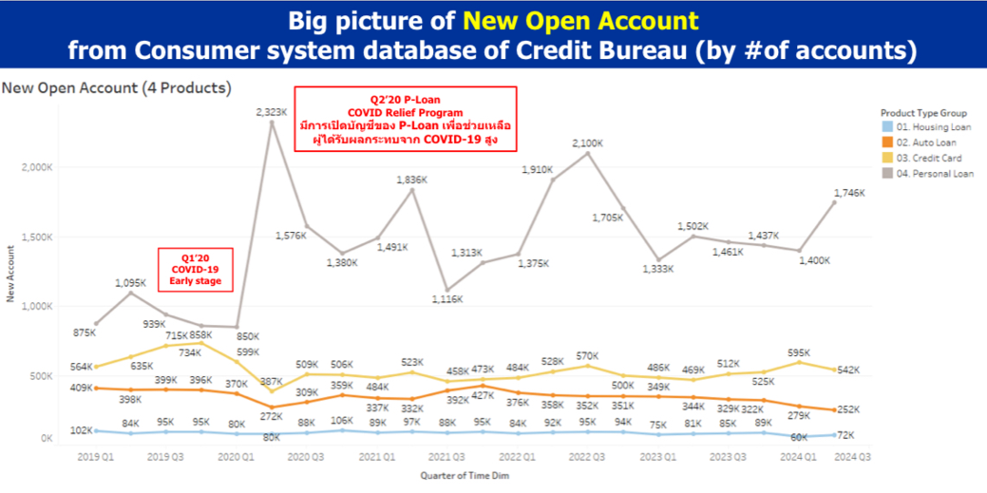เหตุผลข้างต้นทำให้สินเชื่อประเภทนี้จึงต้องติดตามเป็นพิเศษ

ภาพที่ 1.2 สัดส่วนหนี้เสียของสินเชื่ออุปโภคบริโภค แยกตามประเภทสินเชื่อ

หมายเหตุ : บริษัท ข้อมูลเครดิตแห่งชาติ (NCB)

จากภาพที่ 1.2 แสดงสัดส่วนการเพิ่มขึ้นของสินเชื่อตั้งแต่ไตรมาสที่ 1 ปี 2019 จนถึงปี 2024 ไตรมาสที่ 3 พบว่าสัดส่วนสินเชื่อส่วนบุคคลมีจำนวนการเปิดบัญชีมากที่สุดและมีความแปรปรวนสูง รองลงมาเป็นสินเชื่อบัตรเครดิต สินเชื่อรถยนต์ และสินเชื่อบ้าน

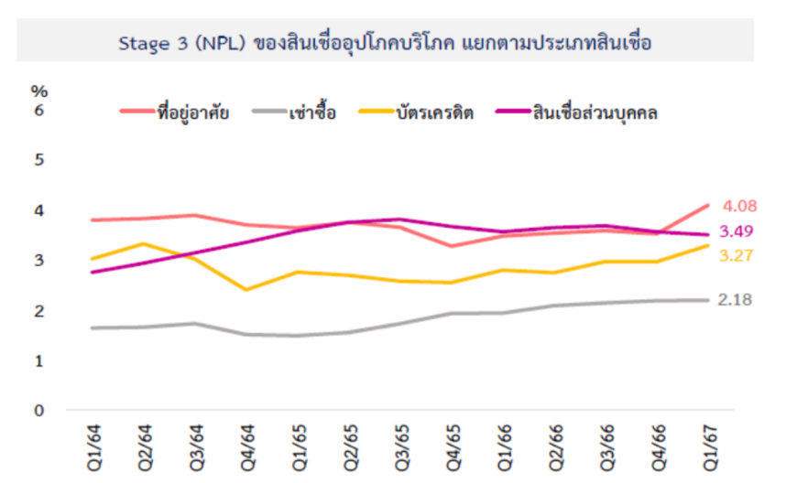

ภาพที่ 1.3 สัดส่วนหนี้เสียของสินเชื่ออุปโภคบริโภค แยกตามประเภทสินเชื่อ

หมายเหตุ : บริษัท ข้อมูลเครดิตแห่งชาติ (NCB)

จากภาพที่ 1.3 สัดส่วนหนี้เสียของสินเชื่ออุปโภคบริโภค แยกตามประเภทสินเชื่อพบว่าสัดส่วนเฉลี่ยการเป็นหนี้เสีย (NPL) ที่มากที่สุดจะเป็นสินเชื่อส่วนบุคคลกับสินเชื่อบ้านที่มีสัดส่วนใกล้เคียงกัน รองลงมาเป็นสินเชื่อบัตรเครดิต และสินเชื่อเช่าซื้อจะมีสัดส่วนน้อยที่สุด

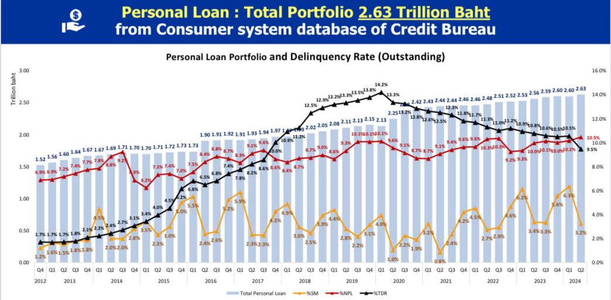

ภาพที่ 1.4 ข้อมูลสัดส่วนหนี้เสียและสัดส่วนการปรับโครงสร้างหนี้ของสินเชื่อส่วนบุคคล

หมายเหตุ : บริษัท ข้อมูลเครดิตแห่งชาติ (NCB)

จากภาพที่ 1.4 ข้อมูลสัดส่วนหนี้เสียและสัดส่วนการปรับโครงสร้างหนี้ของสินเชื่อส่วนบุคคลจากข้อมูลพบว่าสัดส่วนการเป็นหนี้เสียของสินเชื่อส่วนบุคคลมีแนวโน้มเพิ่มขึ้นทุกปีในขณะที่สัดส่วนการปรับโครงสร้างหนี้มีแนวโน้มเพิ่มขึ้นจนถึงปี 2019 และมีแนวโน้มลดลงในปีถัด ๆ

ปัญหาจากการผิดนัดชำระหนี้จนส่งผลให้กลายเป็นหนี้เสียล้วนเป็นปัญหาที่ธนาคารส่วนใหญ่เผชิญกันมาอย่างยาวนาน ซึ่งกระทบต่อสภาพคล่องและการดำเนินธุรกิจของธนาคาร ทั้งด้านการดำเนินงานรวมถึงโอกาสทางการเงินของธนาคาร อีกทั้งหากสถานะหนี้กลายเป็นหนี้เสียหรือสินเชื่อที่ไม่ก่อให้เกิดรายได้ (NPL) แล้วกระบวนการในการแก้ปัญหาหนี้หรือปรับโครวสร้างหนี้ยังต้องใช้ทรัพยากร เช่น ทรัพยากรคน เวลา หรือต้นทุนในการติดตามหนี้ อีกทั้งยังส่งผลกระทบต่อเสถียรภาพของระบบการเงินและเศรษฐกิจโดยรวมอีกด้วย จากข้อมูลสถานะหนี้ครัวเรือนชี้ให้เห็นว่าสัดส่วนการเป็นหนี้เสียมีแนวโน้มเพิ่มขึ้นทุกปี ซึ่งอาจชี้ให้เห็นว่าแม้จะมีการปรับโครงสร้างหนี้ไม่อาจสามารถแก้ปัญหาหนี้เสียได้ ดังนั้นการที่สามารถคัดกรองลูกหนี้ที่มีโอกาสผิดนัดชำระได้อย่างมีประสิทธิภาพตั้งแต่ขั้นตอนการพิจารณาสินเชื่อจึงมีความสำคัญอย่างมากในการลดปัญหาการเพิ่มขึ้นของหนี้เสีย

ในปัจจุบันกระบวนการพิจารณาสินเชื่อของธนาคารจะมีการใช้แบบจำลองเป็นเครื่องมือที่ช่วยในการพิจารณาสินเชื่อ โดยอาศัยหลักเกณฑ์ที่เรียกว่า 5C ซึ่งประกอบด้วย 1. ลักษณะของลูกค้า (Character) เช่น ประวัติการศึกษารายได้ หรือพฤติกรรมของลูกค้าประวัติการชำระหนี้ในอดีต 2. ความสามารถในการชำระหนี้ (Capacity) ซึ่งส่วนที่อาจพิจารณาจากภาระหนี้กับสถาบันการเงินอื่น ๆ หรือภาระหนี้ที่ต้องค้ำประกันให้ผู้อื่น

3. เงินทุนของธุรกิจ (Capital) โดยพิจารณาจากโครงสร้างธุรกิจเพื่อดูความมั่งคงของกิจการ โดยปัจจัยในข้อนี้มักใช้ประกอบในการพิจารณาสินเชื่อประเภทสินเชื่อธุรกิจ 4. หลักประกัน (Collateral) หมายถึงทรัพย์สินที่นำมาเป็นหลักประกันชำระหนี้ในอนาคตเพื่อลดความเสี่ยงกรณีที่ผู้กู้ไม่สามารถชำระคืนได้ หรือผิดเงื่อนไข ตัวอย่างหลักประกัน เช่น เงินฝากประจำ สิทธิการเช่า อสังหาริมทรัพย์ หุ้น สังหาริมทรัพย์ ทรัพย์สินทางปัญญา บุคคล นิติบุคคล ซึ่งมูลค่าของหลักประกันจะพิจารณาจาก สภาพคล่อง แนวโน้มในอนาคต หรือคุณสมบัติของผู้ค้ำ 5. เงื่อนไขการให้สินเชื่อภายใต้สถานการณ์ต่าง ๆ (Condition) เช่น สภาพเศรษฐกิจ สถานการณ์ทางการเมืองหรือนโยบายของภาครัฐ ซึ่งธนาคารจะเลือกคัดตัวแปรเพื่อมาสร้างแบบจำลองโดยอาศัยหลักเกณฑ์เหล่านี้ เพื่อมาประกอบการพิจารณาในการสร้างแบบจำลอง จากการทบทวนวรรณกรรมพบว่ามีผู้ศึกษาหลายท่านที่ศึกษาเกี่ยวกับปัจจัยที่มีอิทธิพลต่อการผิดนัดชำระมักจะมีรายละเอียดตัวแปรที่แตกต่างกันบางส่วน ทำให้แบบจำลองที่ได้มีข้อดีข้อเสียรวมถึงข้อจำกัดที่แตกต่างกัน สรุปตามดังตารางที่ 1.1 ดังนี้

|  |  |  |
| --- | --- | --- |
| **ชื่อเรื่อง** | **รายละเอียด** | **ข้อเสนอแนะในกาศึกษา** |
| ปัจจัยที่มีผลต่อการผิดนัดชำระหนี้ของสินเชื่อเพื่อที่อยู่อาศัยกรณีศึกษาธนาคารพาณิชย์แห่งหนึ่ง.  สกลกาญจน์ เทียนสมบูรณ์. (2560). | เพื่อศึกษาและวิเคราะห์ปัจจัยที่มีผลต่อการผิดนัดชำระหนี้ของสินเชื่อเพื่อที่อยู่อาศัย โดยเน้นที่การตรวจสอบความสัมพันธ์ระหว่างปัจจัยที่เกี่ยวข้องกับการชำระหนี้ตัวแปรที่ใช้ในการศึกษาประกอบด้วย 1. วงเงินที่ได้อนุมัติ 2. อายุสัญญาคงเหลิอ 3. จำนวนเงินที่ผ่อนชำระในแต่ละเดือน 4. อัตราดอกเบี้ยเงินให้กู้ยืม 5. ภาระหนี้คงเหลือ 6. หลักทรัพย์ค้ำประกัน โดยสร้างแบบจำลองโลจิสติก (Logistic Regression Analysis) โดยใช้ข้อมูลเชื่อเพื่อที่อยู่อาศัยเดือนมกราคม พ.ศ. 2559 ของธนาคารพาณิชย์แห่งหนึ่ง จำนวนทั้งสิ้น 2,956 บัญชี โดยพบว่าตัวแปรที่มีนัยสำคัญ คือ 1. อัตราดอกเบี้ย (Interest Rate) 2 .วงเงินที่ได้รับอนุมัติ 3. อายุสัญญาคงเหลือ 4. ภาระหนี้คงเหลือ 5.หลักทรัพย์ค้ำประกัน โดยตัวแปรส่วนใหญ่มีทิศทางลบ (Negative) ซึ่งหมายความว่าการเพิ่มขึ้นของตัวแปรเหล่านี้จะส่งผลให้โอกาสในการผิดนัดชำระหนี้เพิ่มขึ้น ในขณะที่อายุสัญญาคงเหลือมีทิศทางบวก (Positive) แสดงให้เห็นว่าการมีอายุสัญญาที่นานขึ้นอาจทำให้มีความเสี่ยงที่จะผิดนัดชำระหนี้ที่สูงขึ้น | ข้อจำกัดในเรื่องของข้อมูล โดยตัวแปรที่ใช้ในศึกษาไม่เกี่ยวข้องกับข้อมูลส่วนบุคคลทำให้ปัจจัย ซึ่งส่งผลให้ตัวแปรที่ใช้อาจไม่ครบคลุมถึงปัจจัยทางด้านของผู้กู้ โดยผู้วิจัยได้ให้ความเห็นไว้ว่าควรมีการใช้ข้อมูลส่วนบุคคลของผู้กู้ เช่น อายุ รายได้ อาชีพ เพศ เข้ามาพิจารณา เพื่อความครอบคลุมถึงตัวตนของลูกค้า |
| ปัจจัยที่มีอิทธิพลต่อการผิดนัดชำระหนี้ของลูกหนี้สินเชื่อสถาบันบริหารจัดการธนาคารที่ดิน (องค์การมหาชน)  ศุภภร อิ่มสุข. (2561). | ศึกษาโดยมุ่งเน้นที่จะวิเคราะห์ปัจจัยที่ส่งผลต่อการผิดนัดชำระหนี้ เพื่อให้สถาบันการเงินสามารถนำผลการศึกษานี้ไปใช้ในการปรับปรุงนโยบายสินเชื่อ และลดความเสี่ยงในการปล่อยสินเชื่อ ซึ่งตัวแปรที่ใช้ศึกษาประกอบด้วย 1. รายได้ของลูกหนี้ (Income) 2. รายจ่ายของลูกหนี้ (Expenditure) 3. อายุของลูกหนี้ (Age) 4. อาชีพของลูกหนี้ (Occupation) 5. สถานภาพทางครอบครัว (Marital Status) 6. วงเงินกู้ (Loan Amount) 7. สัดส่วนเงินผ่อนต่อรายได้ (Debt-to-Income Ratio) ศึกษาโดยใช้ข้อมูลเกี่ยวกับสินเชื่อของลูกหนี้ที่รวบรวมจากฐานข้อมูลของธนาคาร และแบบสอบถาม: การสำรวจและเก็บข้อมูลจากลูกหนี้โดยใช้แบบสอบถามเพื่อให้ได้ข้อมูลเชิงลึกเกี่ยวกับสถานะทางการเงินของพวกเขา และสร้างแบบจำลองโลจิสติก (Logistic Regression Analysis) โดยจากการศึกษาพบว่าตัวแปรที่มีนัยสำคัญคือ 1. รายได้ : ลูกหนี้ที่มีรายได้สูงกว่ามักจะมีโอกาสผิดนัดชำระหนี้น้อยกว่า เนื่องจากความสามารถในการชำระหนี้ที่สูงกว่า 2. รายจ่ายรายจ่ายของลูกหนี้ : ลูกหนี้ที่มีรายจ่ายสูงมีความเสี่ยงในการผิดนัดชำระหนี้สูงขึ้น เพราะรายจ่ายที่มากเกินไปจะส่งผลต่อความสามารถในการบริหารจัดการหนี้ 3.วงเงินกู้ : วงเงินกู้ที่สูงอาจทำให้การผิดนัดชำระหนี้เพิ่มขึ้น เนื่องจากภาระหนี้ที่สูงเกินไปเมื่อเปรียบเทียบกับรายได้ของผู้กู้ 4. สัดส่วนเงินผ่อนต่อรายได้ : หากสัดส่วนนี้สูง แสดงว่าผู้กู้ต้องใช้รายได้ส่วนมากในการชำระหนี้ ซึ่งอาจเพิ่มความเสี่ยงในการผิดนัดชำระหนี้ | ผู้วิจัยให้ความเห็นไว้ว่างานวิจัยนี้อาจจำกัดเฉพาะสินเชื่อที่ดิน และไม่สามารถนำผลไปใช้ในสินเชื่อประเภทอื่นได้ ซึ่งอาจทำให้การวิเคราะห์ไม่ครอบคลุมรวมถึงการศึกษาครั้งนี้เลือกศึกษาปัจจัยที่มีอิทธิพลต่อการผิดนัดชำระหนี้เท่านั้นการศึกษาครั้งต่อไปอาจมีการศึกษาปัจจัยที่มีอิทธิพลต่อหนี้ที่ไม่ก่อให้เกิดรายได้ ซึ่งเป็นการศึกษาที่มีการพิจารณาลูกหนี้มากขึ้นด้วยและการนำข้อมูลต่าง ๆ มาใช้ในการดำเนินการวิจัย เป็นเพียงบางส่วนเท่านั้น  ในการศึกษาครั้งต่อไปอาจมีการเพิ่มข้อมูลในการศึกษาเพื่อให้ครอบคลุมปัจจัยด้านต่าง ๆ มากขึ้นด้วย |
| ปัจจัยที่ใช้ในการวิเคราะห์สินเชื่อของธนาคารพาณิชย์ในประเทศไทย  ชุดาภา ผิวเผือก. (2562). | ผู้วิจัยศึกษาเกี่ยวกับศึกษาองค์ประกอบของการวิเคราะห์สินเชื่อของธนาคารพาณิชย์ในประเทศไทย มีวัตถุประสงค์เพื่อศึกษาปัจจัยหรือองค์ประกอบของการวิเคราะห์สินเชื่อของธนาคารพาณิชย์ในประเทศไทย และเพื่อศึกษาระดับความสำคัญของปัจจัย หรือองค์ประกอบของการวิเคราะห์สินเชื่อของธนาคารพาณิชย์ในประเทศไทย โดยศึกษาเชิงสำรวจ (Survey Research) กลุ่มตัวอย่างคือ เจ้าหน้าที่สินเชื่อระดับปฏิบัติการของธนาคารพาณิชย์แห่งประเทศไทย จำนวน 400 คน การวิเคราะห์ข้อมูลสถิติที่ใช้ในการวิจัย ได้แก่ ค่าความถี่ (Frequency) ค่าร้อยละ (Percentage) ค่าเฉลี่ย (Mean) ส่วนเบี่ยงเบนมาตรฐาน (Standard Deviation) การสกัดปัจจัย (Factor Analysis) สหสัมพันธ์ (Pearson Correlation) และวิเคราะห์การถดถอย (Regression Analysis) ซึ่งจากผลการวิจัยพบว่า ปัจจัยใช้ในการวิเคาะห์สินเชื่อมากที่สุดคือ ด้านหลักประกัน รองลงมาคือด้านความสามารถในการชำระหนี้ และด้านสภาวะเศรษฐกิจ | มีข้อจำกัดในเรื่องของกลุ่มตัวอย่างข้อมูลที่มีอย่างจำกัด กลุ่มตัวอย่างข้อมูลที่เล็กทำให้ผลลัพธ์อาจไม่เพียงพอต่อการอธิบายความสัมพันธ์ |
| ปัจจัยที่มีผลกระทบต่อการผิดนัดชำระหนี้กองทุนเงินให้กู้ยืมเพื่อการศึกษา (กยศ.) ในประเทศไทย.  กรองกาญจน์ คำปลอด. (2562). | ผู้วิจัยศึกษาความเป็นมาของการกู้ยืมเงินและชำระเงินกองทุนให้กู้ยืมเพื่อการศึกษา (กยศ.) เพื่อศึกษาลักษณะทางสังคม เศรษฐกิจ และ ปัจจัยที่มีผลกระทบต่อการผิดนัดชำระหนี้กองทุนเงินให้กู้ยืมเพื่อการศึกษา(กยศ.) โดยใช้แบบสอบถามสอบถามกู้ยืมเงินกองทุนเงินให้กู้ยืมเพื่อการศึกษา(กยศ.) ที่อยู่ระหว่างชำระหนี้ จานวน 400 ตัวอย่าง ที่มาชำระเงินกู้ยืมกองทุนที่ธนาคารกรุงไทย ในช่วงเดือนมกราคม ถึง เมษายน พ.ศ.2562 โดยตัวแปรที่ใช้ในการศึกษาประกอบด้วย เพศ อายุ สถานภาพสมรส รายได้เฉลี่ย รายได้เฉลี่ยของครอบครัว สถานภาพสมรสของครอบครัว สาขาวิชาที่เรียน ผลการศึกษา ประเภท ลักษณะ และภาคที่ตั้งของสถานศึกษา สถานะการกู้ยืมเงินกยศ. ยอดหนี้เงินกู้กยศ. การได้รับทุนการศึกษา และอัตราการผ่อนชำระหนี้ สร้างแบบจำลองด้วยวิธีโลจิสติก (Logistic Regression Analysis) โดยตัวแปรที่มีนัยสำคัญประกอบด้วย ด้านลักษณะตัวผู้กู้ได้แก่ อายุ สถานภาพสมรส และรายได้ของผู้กู้ ด้านลักษณะการศึกษา และด้านลักษณะการกู้ยืม ได้แก่ ผู้กู้เป็นผู้กู้ยืมรายใหม่ และยอดหนี้เงินกู้กยศ. และอัตราการผ่อนชำระเงินต้นกยศ | ในการศึกษาควรมีการเพิ่มตัวแปรมากขึ้น เพื่อให้สามารถวิเคราะห์ผลได้ละเอียดมากขึ้น เช่น ตัวแปรของระดับการศึกษา ตัวแปรในส่วนของหนี้สินอื่นๆ ของผู้กู้ยืมฯ และความรู้เกี่ยวกับข้อมูลการชำระหนี้เงินให้กู้ยืมเพื่อการศึกษา (กยศ.) จากตัวผู้กู้ยืมฯ และควรมีการทำวิจัยเชิงผสมผสาน (Mixed Methods Research) ทั้งการวิจัยเชิงปริมาณ (Quantitative Research) และการวิจัยเชิงคุณภาพ (Qualitative Research) ประกอบการวิเคราะห์ เพื่อขยายไปสู่ขอบเขตในการอธิบายผลการวิจัยไปสู่บริบทในวงกว้างได้ (Generalization) |
| ปัจจัยที่มีผลกระทบต่อการผิดนัดชำระหนี้: กรณีศึกษาบริษัท สุพรีม สามเสน จำกัด.  ชนากานต์ ปานถนอม และ สุมาลี รามนัฏ. (2564). | ผู้วิจัยมุ่งเน้นที่การศึกษาปัจจัยการผิดนัดชำระหนี้ของบริษัท สุพรีม สามเสน จำกัด ปัจจัยการผิดนัดชำระหนี้ประกอบด้วยปัจจัยภายนอก ได้แก่ ด้านเศรษฐกิจ ด้านนโยบายรัฐ และด้านเหตุการณ์ไม่คาดคิด และปัจจัยภายใน ได้แก่ ด้านองค์กรและด้านการรับชำระหนี้ กลุ่มตัวอย่างที่ใช้ในการวิจัยนี้ คือ ลูกหนี้การค้าของบริษัท สุพรีม สามเสน จำกัด จำนวน 110 คน เครื่องมือที่ใช้ในการวิจัยคือแบบสอบถาม การทดสอบสมมติฐานการวิจัยโดยใช้สถิติการทดสอบที (One-way analysis of variance) และการเปรียบเทียบความแตกต่างของค่าเฉลี่ยระหว่างกลุ่ม (Multiple Comparison) โดยวิธี Least Significant Difference (LSD) ผลการวิจัยพบว่า ปัจจัยที่มีนัยสำคัญ เมื่อพิจารณาในภาพรวมและรายด้าน ปัจจัยภายนอกที่มีผลกระทบ ได้แก่ ด้านเศรษฐกิจ ด้านนโยบายรัฐ ด้านเหตุการณ์ไม่คาดคิด และปัจจัยภายในที่มีผลกระทบ ได้แก่ ด้านองค์กรและด้านการรับชำระหนี้ | ในการศึกษาครั้งนี้เลือกศึกษาปัจจัยที่มีผลกระทบต่อการผิดนัดชำระหนี้ กรณีศึกษาบริษัท สุพรีม สามเสน จำกัดเท่านั้น และกลุ่มตัวอย่างข้อมูลที่เล็กทำให้ผลลัพธ์อาจไม่เพียงพอต่อการอธิบายความสัมพันธ์ |

ตารางที่ 1.1 ตารางสรุปทบทวนวรรณกรรม

จากที่กล่าวมาข้างต้นและการทบทวนวรรณกรรมจึงทำให้ผู้ศึกษาสนใจที่จะต้องการศึกษาปัจจัยที่มีอิทธิพลต่อการผิดนัดชำระหนี้ของลูกหนี้สินเชื่อส่วนบุคคลโดยมุ่งเน้นไปที่การศึกษาตัวแปรที่มีนัยสำคัญต่อความน่าจะเป็นที่จะผิดนัดชำระเพิ่มเติม รวมถึงสร้างแบบจำลองในการพยากรณ์แนวโน้มหรือความน่าจะเป็นที่จะผิดนัดชำระเพื่อเป็นเครื่องมือช่วยลดความเสี่ยงของธนาคารในกลั่นกรองลูกหนี้และบริหารความเสี่ยงในการพิจารณาลูกค้าเพื่อลดความเสี่ยงจากการผิดนัดชำระจนนำไปสู่การเป็นหนี้เสียในที่สุด โดยเลือกกรณีศึกษาเป็นธนาคารรัฐวิสาหกิจ

**2.วัตถุประสงค์ของการศึกษา**

1.2.1 เพื่อศึกษาปัจจัยที่มีอิทธิพลต่อการผิดนัดชำระหนี้ของลูกหนี้สินเชื่อส่วนบุคคลของธนาคารรัฐวิสาหกิจ

1.2.2 สร้างแบบจำลองในการพยากรณ์ลูกหนี้ที่มีโอกาสผิดนัดชำระหนี้ของลูกหนี้สินเชื่อส่วนบุคคลของธนาคารรัฐวิสาหกิจ

**3.ขอบเขตของการศึกษา**

การศึกษาในครั้งนี้เป็นการศึกษาปัจจัยที่มีอิทธิพลต่อการผิดนัดชำระและสร้างแบบจำลองด้วยวิธีโลจิสติก (Logistic Regression Analysis) โดยข้อมูลที่ใช้ในการศึกษาคือข้อมูลเกี่ยวกับลูกหนี้สินเชื่อส่วนบุคคลของธนาคารรัฐวิสาหกิจ ตัวแปรที่ใช้ในการศึกษา ประกอบด้วย 2 ตัวแปร โดยมีรายละเอียดดังนี้ 1. ตัวแปรอิสระ (Independent Variable) ประกอบด้วย 1.1) ยอดคงเหลือในบัญชี 1.2) วงเงินสินเชื่อปัจจุบัน 1.3) มีหลักประกันหรือไม่ 1.4) ยอดเงินต้นที่ยังไม่ได้เก็บ 1.5) ระยะเวลาสินเชื่อ 1.6) เปิดบัญชีมาแล้วกี่ปี 1.7) ศาสนา 1.8) อาชีพ 1.9) จังหวัดที่อาศัย 1.10) มีประวัติการปรับโครงสร้างหนี้ 1.11) เพศ 1.12) ระดับรายได้ 1.13) ระดับการศึกษา 1.14) สัดส่วนการใช้วงเงิน 1.15) จำนวนวันที่ผ่านมาตั้งแต่ชำระครั้งสุดท้าย 1.6) อายุ 1.17) เคยเป็นประวัติการเป็นหนี้เสียหรือไม่ 1.8) อัตราส่วนเงินต้นที่ยังไม่ได้เก็บต่อเงินต้นทั้งหมด 2. ตัวแปรตาม (Dependent Variable) การผิดนัดชำระหนี้

**4.ระเบียบวิธีการศึกษา**

เล่นกระบวนการคัดเลือกตัวแปร correlation ,chi squal ,anova แบบจำลองผ่านวิธีการถดถอยโลจิสติก (Logistic Regression) 4.1 กระบวนการคัดเลือกตัวแปร 4.2 แบบจำลองโลจิสติก (Logistic Regression) เนื่องจากในการศึกษานี้มุ่งเน้นที่จะศึกษาปัจจัยที่มีอิทธิพลผลต่อการผิดนัดชำระ โดยตัวแปรตามจะมีลักษณะเป็นเหตุการณ์ผิดนัดชำระหรือไม่ผิดนัดชำระซึ่งข้อมูลเป็นลักษณะ ---ไบนารี่จากคำถามจึงเหมานะที่จะใช้แบบจำลอง logistic--- โดยแบบจำลองโลจิสติก (Logistic Regression) จะวิเคราะห์ อธิบายหลัการณ์หรือรูปแบบสมการ --------

คือความน่าจะเป็นของการผิดนัดชำระ

คืออัตราส่วนความน่าจะเป็นของโอกาสที่จะผิดนัดชำระต่อโอกาสที่จะไม่ผิดนัดชำระ

คือค่าคงที่ (intercept)

คือสัมประสิทธิ์ (coefficient) ของตัวแปรอิสระซึ่งเป็นค่าที่อธิบายความสัมพันธ์ของตัวแปรต้นต่าง ๆ กับความน่าจะเป็นในการผิดนัดชำระ

คือตัวแปรต้น

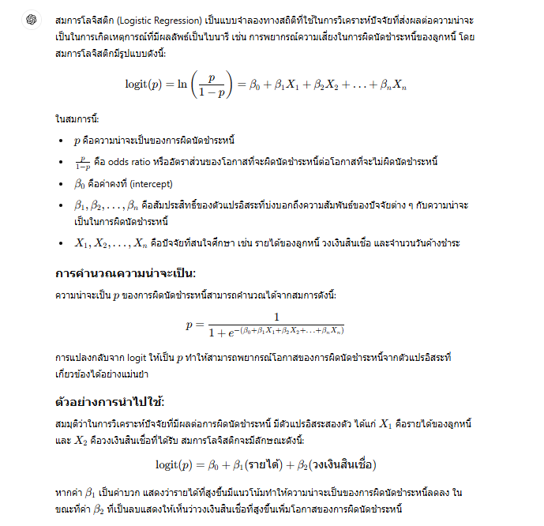

**5. ข้อมูล**

การศึกษาครั้งนี้ใช้ข้อมูลทุติยภูมิเป็นข้อมูลลูกหนี้สินเชื่อส่วนบุคคลของธนาคารรัฐวิสาหกิจ โดยเป็นข้อมูลรายเดือนตั้งแต่ช่วง พ.ศ. 2547 ถึง พ.ศ.2566

**6.ผลที่คาดว่าจะได้รับ**

เพื่อให้ทราบถึงปัจจัยที่มีอิทธิพลต่อการผิดนัดชำระหนี้ของลูกหนี้สินเชื่อส่วนบุคคลรวมถึงสามารถสร้างแบบจำลองในการพิจารณาสินเชื่อ เพื่อบริหารความเสี่ยงหรือนำมาใช้ในการปรับปรุงเกณฑ์เพื่อให้กระบวนการในการพิจารณาสินเชื่อมีประสิทธิภาพ

**ข้อเสนอตารางสารบัญ**

บทที่ 1 บทนำ

* 1. ที่มาและความสสำคัญ
  2. วัตถุประสงค์
  3. ขอบเขตของการศึกษา
  4. วิธีการศึกษา
  5. ข้อมูล
  6. ผลที่คาดว่าจะได้รับ

บทที่ 2 ทบทวนวรรณกรรม

2.1 ทฤษฎีหลักการในการวิเคราะห์สินเชื่อ

2.2 ทฤษฎีคัดเลือกตัวแปร

2.3 งานวิจัยที่เกี่ยวข้อง

บทที่ 3 ระเบียบที่ใช้ในการศึกษา

3.1 ข้อมูลที่เกี่ยวข้อง

3.2 วิเคราะห์ความสัมพันธ์

3.3 สร้างแบบจำลอง

บทที่ 4 ผลการวิเคราะห์ และเปรียบเทียบผลลัพธ์แต่ละแบบจำลอง

บทที่ 5 สรุปผลการศึกษา และข้อเสนอแนะ

**บรรณานุกรม**

**วิทยานิพจน์และการค้นคว้าอิสระ**

ภาคิน เลิศวิพุธ. (2565). *กรอบพัฒนาวิธีหากฎความสัมพันธ์สำหรับการวิเคราะห์ความเสี่ยงในการให้สินเชื่อออนไลน์ระหว่าง บุคคล (Peer to Peer Lending) โดยอาศัยการเลือกคุณลักษณะและการแบ่งช่วงข้อมูล*. สารนิพนธ์วิทยาศาสตร มหาบัณฑิต, มหาวิทยาลัยธรรมศาสตร์.

สกลกาญจน์ เทียนสมบูรณ์. (2560). *ปัจจัยที่มีผลต่อการผิดนัดชำระหนี้ของสินเชื่อเพื่อที่อยู่อาศัย: กรณีศึกษาธนาคารพาณิชย์ แห่งหนึ่ง.* การค้นคว้าอิสระเศรษฐศาสตรมหาบัณฑิต, มหาวิทยาลัยธรรมศาสตร์.

ศุภภร อิ่มสุข. (2561*). ปัจจัยที่มีอิทธิพลต่อการผิดนัดชำระหนี้ของลูกหนี้สินเชื่อสถาบันบริหารจัดการธนาคารที่ดิน (องค์การ มหาชน).* การค้นคว้าอิสระเศรษฐศาสตรมหาบัณฑิต, มหาวิทยาลัยธรรมศาสตร์.

ฐานภา ธนศิโรรัตน์. (2563). *ผลกระทบของการเปลี่ยนแปลงอันดับความน่าเชื่อถือที่มีต่อนโยบายการจ่ายปันผล.* การค้นคว้า อิสระวิทยาศาสตรมหาบัณฑิต (การบัญชีและการบริหารการเงิน), มหาวิทยาลัยธรรมศาสตร์.

ปราชญ์ กมลอำนวยกิจ. (2565). *ความสัมพันธ์ระหว่างอันดับความน่าเชื่อถือกับปริมาณการถือครองเงินสดของบริษัท*. การ ค้นคว้าอิสระวิทยาศาสตรมหาบัณฑิต (การบัญชีและการบริหารการเงิน), มหาวิทยาลัยธรรมศาสตร์.

ชุดาภา ผิวเผือก. (2562). *ปัจจัยที่ใช้ในการวิเคราะห์สินเชื่อของธนาคารพาณิชย์ในประเทศไทย*. วิทยาลัยบริหารธุรกิจ นวัตกรรมและการบัญชี, มหาวิทยาลัยธุรกิจบัณฑิตย์.

กรองกาญจน์ คำปลอด. (2562). *ปัจจัยที่มีผลกระทบต่อการผิดนัดชำระหนี้กองทุนเงินให้กู้ยืมเพื่อการศึกษา (กยศ.) ใน ประเทศไทย*. วิทยานิพนธ์เศรษฐศาสตรมหาบัณฑิต, มหาวิทยาลัยเชียงใหม่.

**วารสาร**

ชนากานต์ ปานถนอม และ สุมาลี รามนัฏ. (2564). ปัจจัยที่มีผลกระทบต่อการผิดนัดชำระหนี้: กรณีศึกษาบริษัท สุพรีม สาม เสน จำกัด. วารสารวิจัยมหาวิทยาลัยเวสเทิร์น มนุษยศาสตร์และสังคมศาสตร์, 7(3), 2465-3578.

**สื่ออิเล็กทรอนิกส์**

บริษัท ข้อมูลเครดิตแห่งชาติ จำกัด. (2567). *สถานการณ์หนี้ครัวเรือนไทยไตรมาส 2-2567*. นำเสนอเมื่อวันที่ 19 สิงหาคม 2567.

ธนาคารแห่งประเทศไทย. *สินเชื่อส่วนบุคคลงภายใต้การกำกับ*. “สืบค้นจาก ธนาคารแหน่งประเทศไทย : https://www.bot.or.th/th/satang-story/managing-debt/personal-loan.html เมื่อ 26 กันยายน 2567”

ธนาคารแห่งประเทศไทย. *สินเชื่อเพื่อที่อยู่อาศัย* “สืบค้นจาก ธนาคารแหน่งประเทศไทย : https://www.bot.or.th/th/satang-story/managing-debt/mortgage-loan.html เมื่อ 26 กันยายน 2567”

ธนาคารแห่งประเทศไทย. *สินเชื่ออเนกประสงค์แบบมีหลักประกัน* “สืบค้นจาก ธนาคารแหน่งประเทศไทย : https://www.bot.or.th/th/satang-story/managing-debt/secured-loan.html เมื่อ 26 กันยายน 2567”